Практическая работа №4-5
Цель работы:
- Научиться создавать конечные точки minimal API методами Map()/MapGet() и связывать их с шаблонами маршрутов.
- Отработать обязательные, составные, необязательные, маршрутные параметры со значениями по умолчанию и catch-all-параметры.
- Закрепить регистрацию сервисов в IServiceCollection и показать различия между Singleton, Scoped и Transient.
- Корректно использовать сервисы внутри custom middleware и объяснять, почему scoped-зависимости нельзя помещать в конструктор middleware.
Структура проекта:
Уровень | Путь | Описание
Корень | `CampusRouteLab/` | Корневая папка проекта
Файлы проекта | `CampusRouteLab.csproj` | Файл проекта .NET 10.0
 | `Program.cs` | Точка входа, регистрация маршрутов и middleware
Папка Extensions | `Extensions/` | Методы расширения для DI
 | `Extensions/ServiceCollectionExtensions.cs` | Метод `AddCampusServices()` для регистрации сервисов
Папка Handlers | `Handlers/` | Вынесенные обработчики endpoint-ов
 | `Handlers/EndpointHandlers.cs` | Статические методы `GetStudentsList()`, `GetStudentById()`
Папка Middleware | `Middleware/` | Custom middleware для аудита запросов
 | `Middleware/RequestAuditMiddleware.cs` | Класс middleware с `InvokeAsync()`
 | `Middleware/RequestAuditExtensions.cs` | Метод расширения `UseRequestAudit()`
Папка Models | `Models/` | Модели данных
 | `Models/Student.cs` | Records `Student` и `GroupInfo`
Папка Services | `Services/` | Сервисы приложения
Interfaces | `Services/Interfaces/` | Интерфейсы сервисов
 | `Services/Interfaces/IAppInfoService.cs` | Интерфейс singleton-сервиса (ID приложения, время запуска)
 | `Services/Interfaces/IRequestContextService.cs` | Интерфейс scoped-сервиса (ID запроса, время создания)
 | `Services/Interfaces/IStudentCatalogService.cs` | Интерфейс singleton-сервиса (каталог групп и студентов)
 | `Services/Interfaces/ITransientMarkerService.cs` | Интерфейс transient-сервиса (маркер GUID)
Implementations | `Services/Implementations/` | Реализации сервисов
 | `Services/Implementations/AppInfoService.cs` | Singleton: `AppInstanceId`, `StartedAt`
 | `Services/Implementations/RequestContextService.cs` | Scoped: `RequestId`, `CreatedAt`
 | `Services/Implementations/StudentCatalogService.cs` | Singleton: тестовые данные о группах и студентах
 | `Services/Implementations/TransientMarkerService.cs` | Transient: `MarkerId` (новый GUID при каждом запросе)
Композитный сервис | `Services/DiagnosticsReportService.cs` | Transient: сбор отчёта о жизненном цикле через конструктор
Служебные папки | `bin/Debug/net10.0/` | Скомпилированные файлы приложения
 | `obj/Debug/net10.0/` | Промежуточные файлы сборки
Таблица сервисов и жизненного цикла зависимостей
№ | Сервис (Интерфейс / Класс) | Жизненный цикл | Назначение
1 | `IAppInfoService`<br>`AppInfoService` | Singleton<br>(Один экземпляр на приложение) | Хранит идентификатор экземпляра приложения (`AppInstanceId`) и время запуска (`StartedAt`). Создаётся один раз при старте сервера.
2 | `IStudentCatalogService`<br>`StudentCatalogService` | Singleton<br>(Один экземпляр на приложение) | Хранит тестовые данные о группах и студентах в памяти (`List<GroupInfo>`). Данные общие для всех запросов.
3 | `IRequestContextService`<br>`RequestContextService` | Scoped<br>(Один экземпляр на HTTP-запрос) | Генерирует уникальный идентификатор запроса (`RequestId`) и время его создания (`CreatedAt`). Живёт только в рамках обработки одного запроса.
4 | `ITransientMarkerService`<br>`TransientMarkerService` | Transient<br>(Новый экземпляр при каждом запросе) | Генерирует новую метку (`MarkerId`) при каждом обращении к контейнеру зависимостей. Используется для демонстрации различий жизненных циклов.
5 | `DiagnosticsReportService` | Transient<br>(Новый экземпляр при каждом запросе) | Композитный сервис для сбора отчёта. Получает другие сервисы через конструктор и формирует сводные данные о жизненном цикле (`LifetimeReport`).
Результаты тестирования:
Localhost:5000
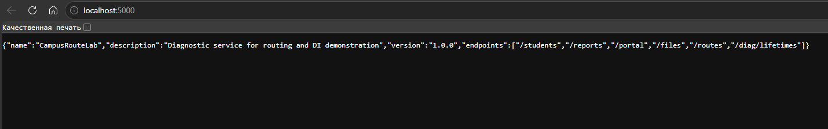
Localhost:5000/students
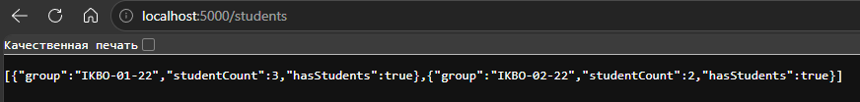
Localhost:5000/students/IKBO-01-22
Localhost:5000/students/IKBO-01-22/1
Localhost:5000/reports
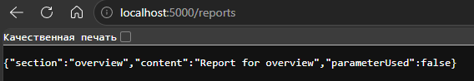
Localhost:5000/reports/grades
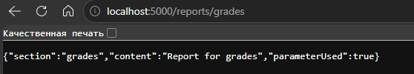
Localhost:5000/portal/admin/settings/42
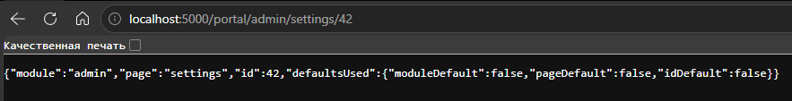
Localhost:5000/files/css/styles.css
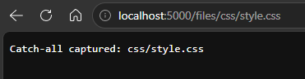
Localhost:5000/routes
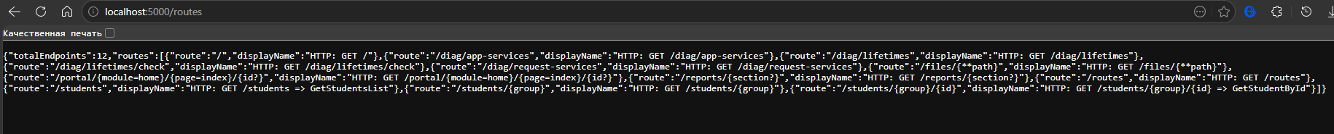
Localhost:5000/diag/lifetimes
Localhost:5000/diag/lifetimes/check
Localhost:5000/diag/request-services
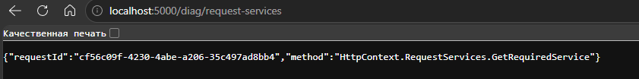
Localhost:5000/diaf/app-services
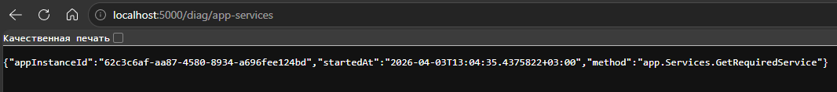
Ответы на вопросы:
Middleware создаётся один раз при запуске приложения и существует на протяжении всего времени его работы, тогда как scoped-сервисы предназначены для жизни в рамках одного HTTP-запроса. Внедрение scoped-зависимости в конструктор приведёт к тому, что один экземпляр сервиса будет переиспользоваться для всех запросов, что нарушает изоляцию данных между пользователями. Это может вызвать ошибки времени выполнения или утечку информации, так как состояние сервиса станет общим для всех клиентов. Поэтому scoped-сервисы необходимо получать через параметры метода InvokeAsync или через HttpContext.RequestServices внутри конкретного запроса.

